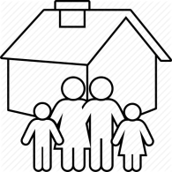

PROJETO:
“EM CASA TAMBÉM SE APRENDE”
MATEMÁTICA - 3º ANO DO ENSINO FUNDAMENTAL
___________________________________________________________________________
ATIVIDADE 01 – Data: 18/08/2020

ALUNO (A):___________________________________________________________________________
Vamos revisar : METADE E TERÇA PARTE!

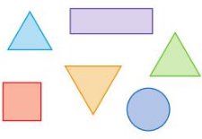
1) METADE: Observe as regiões planas desenhadas .
Metade delas tem a forma triangular.
a) Complete para justificar.
● São 3 regiões planas triangulares em um total
de____________ regiões planas.
● Então 3 é a metade de __________, pois 3 + 3 = _____________ ou
2 x 3 = __________ ou 6 : 2 = ____________.
b) Agora, complete mais estas frases e justifique com a divisão.
● A metade de 20 é __________ , pois 20 : 2 = __________.
● A metade de 14 é _________, pois __________ : _________ = __________.
________________________________________________________________________________________
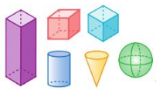
2) TERÇA PARTE. Observe os sólidos geométricos desenhados. O número de cubos é a terça parte do número total de sólidos geométricos.
a) Complete para justificar.

● São 2 cubos em um total de ___________ sólidos geométricos.
●Então 2 é a terça parte de ________, pois 2 + 2 + 2 = __________ ou
2 x 3 = __________ ou 6 : 3 = __________.

b) Agora, complete mais estas frases e justifique com a divisão.
● A terça parte de 18 é 6 , pois 18 : 3 = ________.
● A terça parte de 60 é _________, pois ________ : _______ = ________

3) CÁLCULO MENTAL. Pense, calcule e complete.( A letra a já está feita)
Lembrando que a terça parte você divide por 3. Exemplo: A terça parte de R$ 30,00 é 30 : 3= 10

a) A terça parte de R$ 30,00 é R$ 10,00 . Ou 30 : 3 = 10.
b) A terça parte R$ 30,00 é R$ __________ . Ou _________________.
c) A terça parte de R$ 21,00 é R$ ______________ .Ou _____________.
d) A terça parte da metade de R$ 30,00 é R$ ______________. Ou _________________
________________________________________________________________________________________
4) Uma formiga está indo do formigueiro até a folha e já percorreu metade desse caminho.
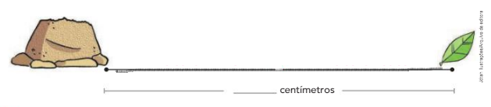
Use uma régua, faça as medições necessárias e indique onde está a formiga.

__________________________________________________________________________________________________
5) METADE, MEIA, MEIO E TERÇA PARTE. Calcule e complete.
a) Meia dúzia. = __________ unidades.
b) Terça parte de 2 dúzias. = _____________ unidades.
c) Meio metro. = __________ centímetros.
d) Metade dos dias do mês de abril. = __________ dias.
e) Terça parte dos meses do ano. = __________ meses.

________________________________________________________________________________________
6) Divida meio a meio a quantidade de bolinhos.
Qual é a metade dos bolinhos:______________.

________________________________________________________________________________________
7) Qual é a metade de 10?______________ Qual é o dobro de 5? ______________________
________________________________________________________________________________________
8) Agora, calcule e, depois, complete.
a) 10: 2 = ________, pois 2 x ________= 10 b) 12 : 2 = _________, pois 2 x ______= 12
c) 14: 2 = _______, pois 2 x _________= 14 d) 20 : 2 = ________, pois 2 x ______= 20
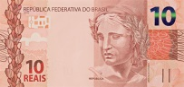

________________________________________________________________________________________9) Que nota ou moeda vale a metade da nota de :
a) __________________ b) ____________________

PROJETO:
“EM CASA TAMBÉM SE APRENDE”
MATEMÁTICA - 3º ANO DO ENSINO FUNDAMENTAL
___________________________________________________________________________
ATIVIDADE 02 – Data: 19/08/2020

ALUNO (A):___________________________________________________________________________
METADE , DOBRO , DIVISÃO E MULTIPLICAÇÃO!

1) Calcule a metade de cada número fazendo uma adição.( A letra a já está feita).
a) A metade de 16 8 + 8 = 16 ; metade de 16 é 8.
b) A metade de 14 _______________________________________________________________.
c) A metade de 60 _______________________________________________________________.
d) A metade de 100 _______________________________________________________________.
e) A metade de 90 _______________________________________________________________.
f) A metade de 70 _______________________________________________________________.
________________________________________________________________________________________
2) Complete o quadro.
 | 0 | 2 | 4 | 6 | 8 | 10 | 12 | 14 | 16
Metade |  |  |  | 3
Dobro |  |  |  | 12
______________________________________________________________________________________
3) Agora, vamos resolver estas atividades.
a) A quantos reais corresponde a metade de: 100 reais?_____________ 50 reais? _______________
b) Determine quantas pessoas representam a terça parte de:
● 24 pessoas. ________________ ● 18 pessoas.__________
________________________________________________________________________________________
4) Carla distribuiu 9 biscoitos igualmente entre 3 amigos. Quantos biscoitos cada amigo ganhou?
Operação resposta:_________________________________________

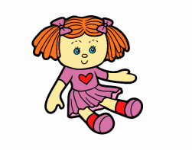
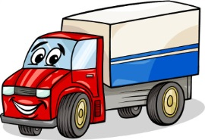

5) TUDO PELA METADE DO PREÇO!
De 100 reais por 50 reais
De 40 reais por 20 reais
De 20 reais por 10 reais

Joana aproveitou a promoção e foi à loja escolher um presente para sua sobrinha. Ela comprou um jogo cujo preço inicial era 24 reais.
a) Quanto ela pagou pelo jogo aproveitando a promoção da loja? ___________________________________
b) Que divisão podemos fazer para calcular o novo preço? ________________________________________
________________________________________________________________________________________
6) Resolva esses probleminhas:
a) Lúcia e Marta colecionam selos. Lúcia tem 10 selos e Marta, a metade do que a amiga possui. Juntas, quantos selos elas têm? __________________________________________________________
b) Camila colheu 16 laranjas , Mariana colheu metade do que colheu Camila, e Carol , metade do que colheu Mariana. Quantas laranjas as três colheram juntas?
____________________________________________________________________________.
c) Francisco contou a Cristina: “ Meu irmão fez 7 anos esse ano. No próximo ano a idade dele será um número par.” Francisco acertou?
_____________________________________________________________________________.
d) Paulo e Felipe jogaram par ou ímpar. Paulo disse “ par “ e colocou 3 dedos. Felipe disse “ ímpar” e colocou 2 dedos. Quem ganhou? Por quê?
______________________________________________________________________________.
________________________________________________________________________________________
7) Complete:
3 x 10 = 30 então 30 : 3 = 10

a) 3 x ________ = 15 então 15 : 3 = ___________
b) 4 x ________ = 24 então 24 : 4 = ___________
c) 5 x ________ = 35 então 35 : 5 = ___________
d) 3 x ________ = 21 então 21 : 3 = ___________
e) 3 x ________ = 6 então 6: 3 = ___________
f) 5 x ________= 10 então 10 : 5 = __________
g) 5 x _______= 20 então 20 : 5 = __________
h) 2 x ______ = 14 então 14 : 2 = __________
i) 2 x ______= 18 então 18 : 2 = __________
j) 3 x ______= 24 então 24 : 3 = _________

PROJETO:
“EM CASA TAMBÉM SE APRENDE”
MATEMÁTICA - 3º ANO DO ENSINO FUNDAMENTAL
___________________________________________________________________________
ATIVIDADE 03 – Data: 20/08/2020
ALUNO (A):___________________________________________________________________________
1) Rita pediu para ver as cédulas e moedas que dona Cidinha guardou.
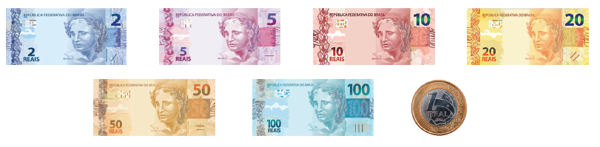

Quanto ela possui?_____________________________________
________________________________________________________________________________________
2) Para fazer uma troca por uma cédula de 100 reais são necessárias quantas cédula ou moeda de:
a) 50 reais ?______________ d) 5 reais?__________________
b) 20 reais?______________ e) 2 reais?__________________
c) 10 reais?______________ f) 1 real ?___________________
________________________________________________________________________________________
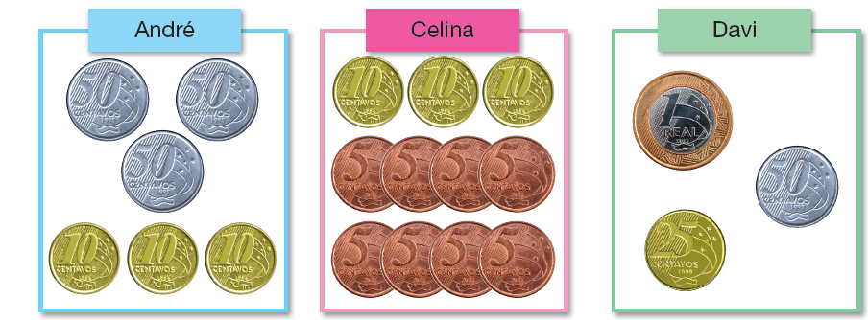
3) Rita e seus amigos querem comprar, cada um, uma revista que custa 2 reais. Veja quanto cada um deles tem.
André tem: R$ 1,80
Celinha tem:_________
Davi tem:___________
Felipe tem:_________
Marcos tem:________
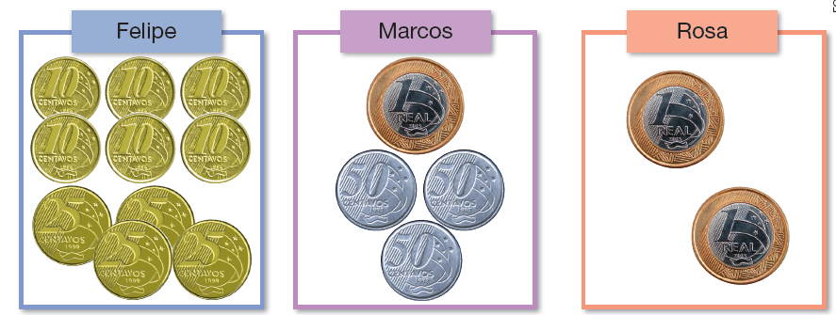
Rosa tem:_________

Responda quem:
a) Poderá comprar a revista. ________________________________________
b) Tem o dinheiro exato do preço da revista.____________________________
c) Tem dinheiro a mais do que o preço da revista. ______________________
d) Precisa de 20 centavos emprestados para comprar a revista. ______________________
________________________________________________________________________________________
4) Roberto e os primos Maria Eduarda e Rodrigo acham importante guardar parte do dinheiro que ganham de presente de seus avós. Eles economizaram as quantias mostradas abaixo.
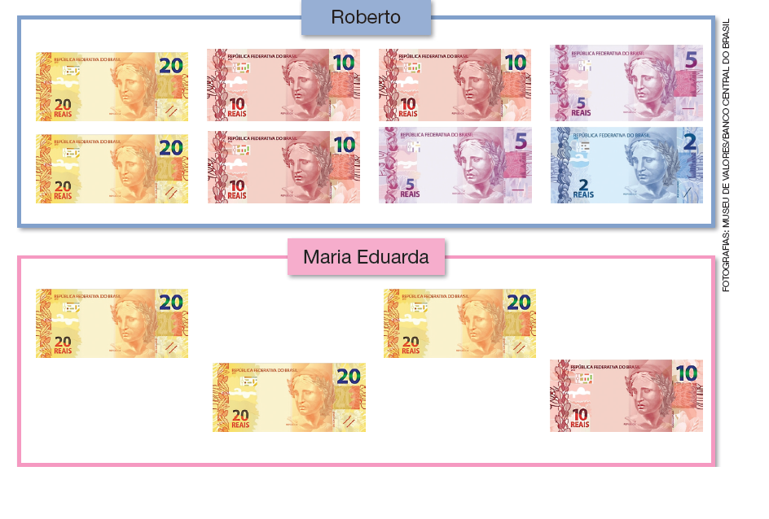
Responda às questões:

a) Quanto cada um deles economizou?

Roberto:_______________

Maria Eduarda:________________

Rodrigo:_____________________

b) Quantos reais têm os três juntos?
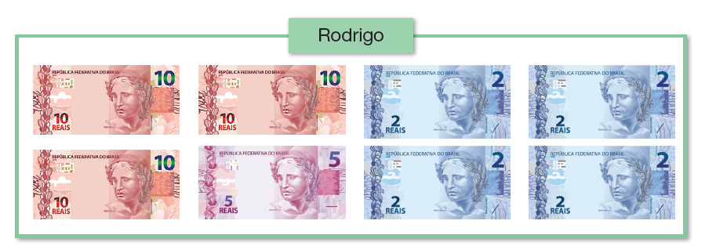

_____________________________

________________________________________________________________________________________
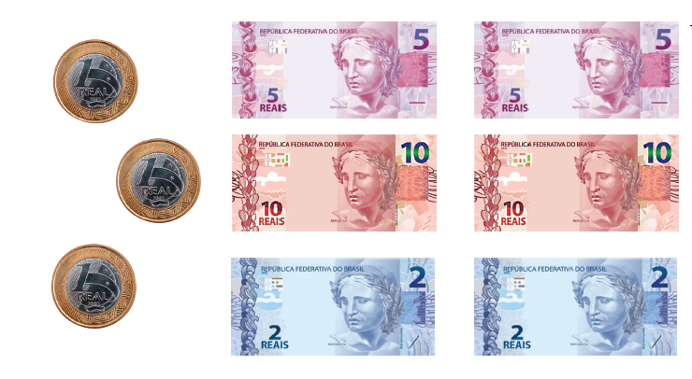
5) Para as despesas com as fantasias, as meninas do forró juntaram suas economias. Joana tinha as cédulas e moedas indicadas abaixo para fazer a compra.

Sabendo que ela gastou R$ 32,00, com quanto ela ainda ficou? _____________________

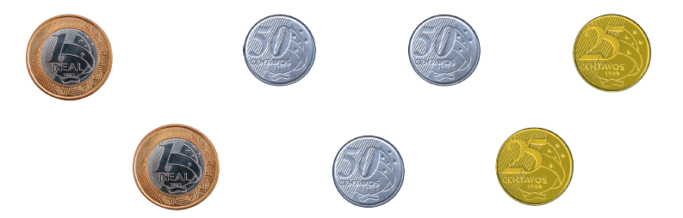
________________________________________________________________________________________
6) Carol juntou as seguintes moedas.
Quanto ela tem? ______________________

PROJETO:
“EM CASA TAMBÉM SE APRENDE”
MATEMÁTICA - 3º ANO DO ENSINO FUNDAMENTAL
___________________________________________________________________________
ATIVIDADE 04 – Data: 21/08/2020
ALUNO (A):___________________________________________________________________________
Três amigos do grupo do frevo também juntaram moedas para despesas com fantasias.
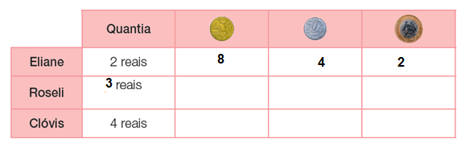
.1) Complete o quadro, indicando a quantidade de moedas de mesmo valor que eles podem ter juntado, em cada caso:

________________________________________________________________________________________________
2)Patrícia, do grupo de samba, quer trocar suas moedas por cédulas. Ajude-a e assinale o quadrinho que corresponde à troca correta. Assinale com um X a resposta certa:
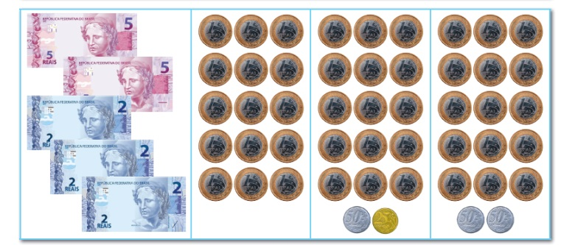
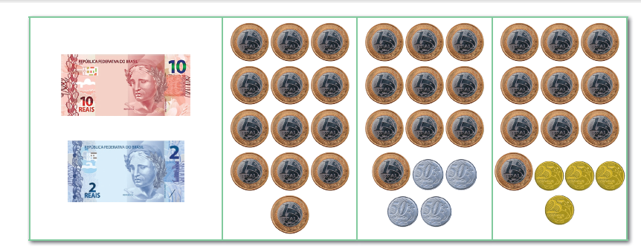

( ) ( ) ( ) ( ) ( ) ( )
___________________________________________________________________________________________________________
3) Como acontece em todos os anos, na semana cultural, são montadas barracas de doces e salgados.
A professora Alice ficou responsável pela barraca dos doces. Veja a tabela de preços:
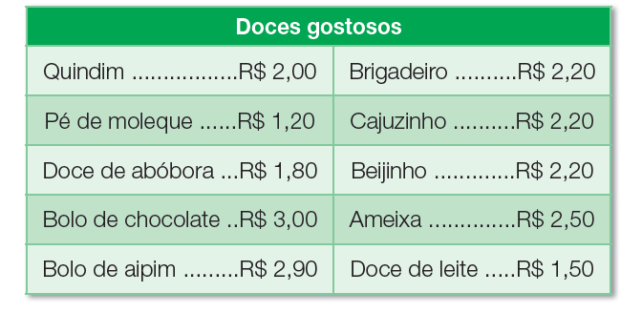

a) Diego comprou 1 quindim e 1 beijinho. Pagou com uma nota de R$ 5,00.Que troco ele recebeu? ________

b) Paula quer comprar 4 doces: um para ela e um para cada um de seus três irmãos. Ela tem R$ 10,00. O que ela pode comprar? __________________Sobra troco?____________________

c) Diana comprou 3 pedaços de bolo de aipim e 1 doce de leite. Quanto ela gastou?

d) No final da festa, a professora Alice contou que foram vendidos 100 pedaços de bolo de chocolate. Quanto foi arrecadado nessa venda?

________________________________________________________________________________________
4) A barraca de salgados também faz muito sucesso. A professora Márcia é a responsável pelas vendas.
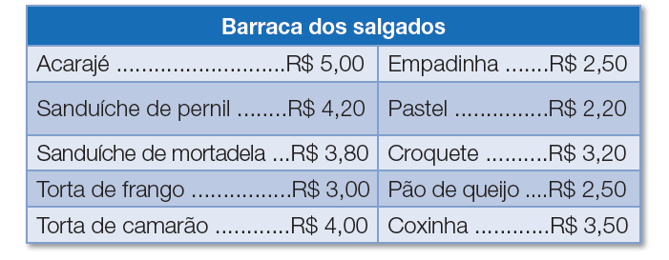
Conheça os preços dos salgados:

a) Marina comprou 2 acarajés e um pedaço de torta de camarão. Usou uma nota de 10 reais e uma de 5 reais para o pagamento. Quanto ela recebeu de troco?

b)Laura gastou exatamente R$ 7,60 na compra de dois sanduíches. Que tipo de sanduíche ela comprou?

c) Mário comprou 1 coxinha, 1 empadinha, 1 pastel e 1 croquete para dividir com seu irmão. Quanto ele gastou?

d) No final da festa, dona Márcia disse que foram vendidas 200 tortas de frango. Quanto foi arrecadado nessa venda?

____________________________________________________________________________________
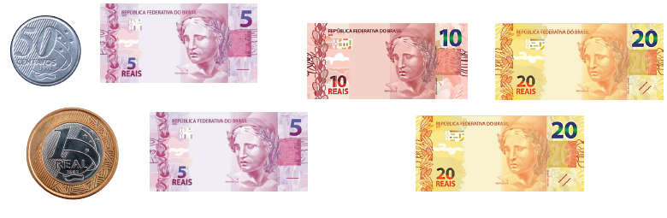
4) Saulo juntou as moedas e cédulas mostradas abaixo:
Quantos reais Saulo conseguiu juntar?
________________________________

PROJETO:
“EM CASA TAMBÉM SE APRENDE”
MATEMÁTICA - 3º ANO DO ENSINO FUNDAMENTAL
___________________________________________________________________________
ATIVIDADE 05 – Data: 24/08/2020
ALUNO (A):___________________________________________________________________________
1) Usando dinheiro ( notas de 100 reais, notas de 10 reais e moedas de 1 real).
Vamos usar as notas de 100 e de 10 reais e as moedas de 1 real para resolver as atividades a seguir:
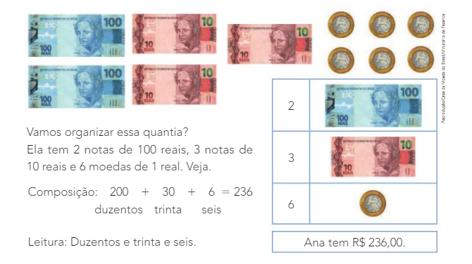
Ana quer comprar uma bicicleta. Observe o dinheiro que ela tem.

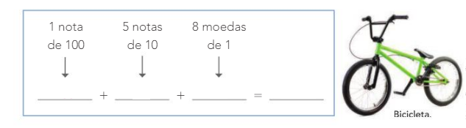
a) Complete o quadro abaixo e descubra o preço da bicicleta à vista, em reais, a partir dos valores dados.

b) Qual é o preço da bicicleta à vista?___________________________________
c) Como se lê essa quantia?_________________________________________________________________
d) O dinheiro de Ana é suficiente para comprar essa bicicleta à vista? Justifique.

_______________________________________________________________________________________

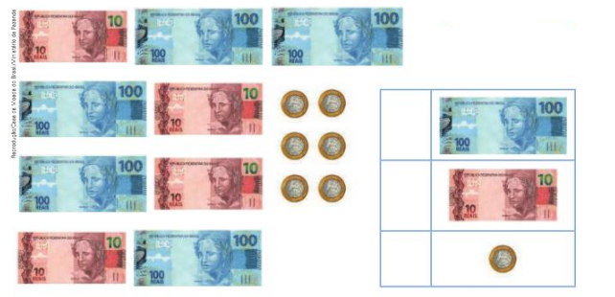
2) Quantos reais há no total? Continue organizando e completando.

_____________ notas de 100 , ____________ notas de 10 e _____________ moedas de 1.
Composição: ___________ + _____________ + ____________= _______________
Leitura:__________________________________________________________________________________
________________________________________________________________________________________
3) Escreva a quantia correspondente a cada item.
a) 7 cédulas de R$ 100,00 e 8 cédulas de R$ 10,00.__________________________
b) 7 cédulas de R$ 100,00 e 8 moedas de R$ 1,00._________________________
c) 7 cédulas de R$ 10,00 e 8 moedas de R$ 1,00.__________________________
d) 1 cédula de R$ 100,00 e 1 cédula de R$ 10,00 e 1 moeda de R$ 1,00.____________________
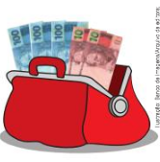
________________________________________________________________________________________
4) Na carteira de Mara há 3 cédulas de R$ 100,00 e 2 cédulas de R$ 10,00.
a) Se Mara retirar 2 dessas notas, sem olhar, então quais quantias ela pode obter?
Cite outra possibilidade:
1 cédula de 100 e 1 cédula de 10.
_________________________________________________________________
b) E se ela retirar 3 notas? Cite outra possibilidade:
1 cédula de 100 e 2 cédulas de 10.
_____________________________________________________________________________________

